《17.1电流与电压和电阻的关系》同步练1

1、通过实验探究发现：在_________一定的情况下，通过导体的电流跟这段导体两端的电压成______比；在_________一定的情况下，通过导体的电流跟这段导体的电阻成______比。

2、在研究电流跟电压、电阻的关系实验中，当研究电流与电阻的关系时，应该 ( )

A．调节滑动变阻器，使电路中的电流保持不变

B．调节滑动变阻器，使不同的定值电阻R两端的电压保持不变

C．使电阻R两端电压成倍数变化 D．每次测量时都要使电路中的电流成倍数变化

3、如图所示是研究电流与电压、电阻的关系的电路图，实验分“保持电阻不变”和“保持电压不变”两步进行。在“保持电阻不变”这一步实验时应（ ）

A．保持R2滑片的位置不动

B．保持R2两端的电压不变

C．保持R1不变，调节R2滑片到不同的适当位置

D．保持电路中电流不变

4、如图所示是小华连接的一个简单电路，当闭合开关后灯发光了．

小明给小华提出了一个问题：有哪些方法可以改变灯的亮度？请写

出两种填在下面空格处．

(1)_______________________；(2)_________________________．

5、小明同学用如图所示的电路研究“电流与电阻的关系”，在连

接电路时，开关必须_______，在开关闭合前，应将滑动变阻器的

滑片移到最_____端(选填“左”或“右”)；闭合开关，调节滑动

变阻器使电压表的示数为6V，电流表的示数为0.6A，现将它换成

15Ω的电阻接入电路来进行研究，则下一步应进行的操作是_________________________．

6、在“探究导体的电流跟电阻的关系”的实验中：

 

(1)请用笔画线代替导线，将图甲所示的实验电路连接完整．

(2)某小组同学选择了阻值不同的多个定值电阻做实验，实验过程中，每次更换定值电阻R后，都应通过调节______________，保持________示数不变．

(3)该小组的两位同学分别描绘了电流随电阻变化的I－R图像(如图乙所示)，其中正确的是________．

(4)本实验采用的主要探究方法是____________法．

7、如图甲所示，小华用电阻箱和滑动变阻器研究通过导体的电流与电阻的关系．

|  |  |  |
| --- | --- | --- |
| 次数 | R1/Ω | I/A |
| 1 | 3.0 |  |
| 2 | 6.0 | 0.33 |
| 3 | 9.0 | 0.25 |



(1)图甲中电阻箱R1和滑动变阻器R2的连接方式是________联．

(2)连接电路前，开关应处于________状态．

(3)第1次实验时，电流表示数如图乙所示，则电流为________A.

(4)经过三次测量，得到表格中的实验数据，由此总结出电流与电阻的关系．请你指出小华实验过程中存在的问题：___________________________________________．

8、小强同学观察到一些电学现象：小灯泡两端的电压越大，通过灯丝的电流越大，灯泡越亮；电源电压一定时，电路中的电阻增大，电路中的电流就变小……。小强猜想：通过导体中的电流的大小与导体两端的电压和导体的电阻有关。请你帮助小强完成这个探究实验：

（1）选择的器材：电源、开关、三个阻值不同的电阻（5Ω、10Ω、20Ω），导线若干，电流表及电压表各一块，还需要______________________。

（2）请画出电路图并按电路图将图7-3中的各元件连接起来；

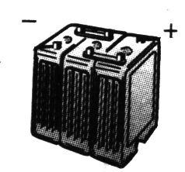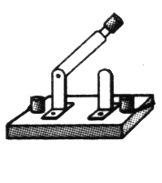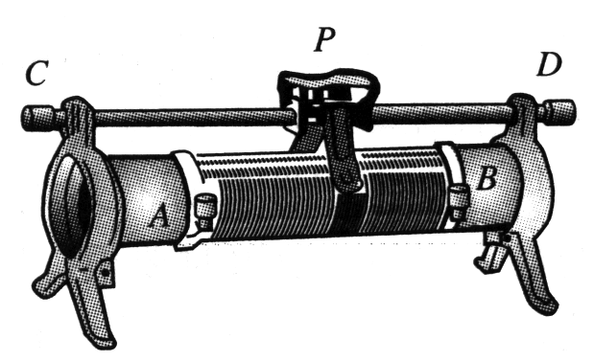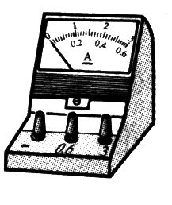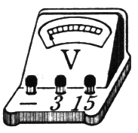

（3）测量的步骤及数据：①按电路图连接电路。②首先把10Ω的电阻连入电路，滑动滑动变阻器的滑片，改变R1两端的电压，测得三组数据如表一所示；③分别把三个阻值不同的电阻连入电路，调节滑动变阻器的滑片，始终保持每个电阻连端的电压为2 V，测得三组数据如表二所示。

|  |  |  |  |  |  |  |  |
| --- | --- | --- | --- | --- | --- | --- | --- |
| 表一：电阻R1=10Ω | | | | 表二：电压U=2 V | | | |
| 电压（V） | 1 | 2 | 3 | 电阻（Ω） | 5 | 10 | 20 |
| 电流（A） | 0.1 | 0.2 | 0.3 | 电流（A） | 0.4 | 0.2 | 0.1 |

（4）分析与结论： 分析表一得出的结论是： ；分析表二得出的结论是： 。

（5）这种研究问题的方法是_________________法。

1、电阻；正；电压；反； 2、B；3、C；

4、(1)增加电池节数；(2)串联一个灯泡或串联其他电阻；

5、断开；右；移动滑动变阻器的滑片，使电压表示数仍为6V；

6、(1)如图所示；(2)滑动变阻器；电压表；(3)b；(4)控制变量；



7、(1)串；(2)断开；(3)0.5；(4)小华每次改变电阻箱R1的电阻后，没有移动滑动变阻器滑片保持电阻箱两端的电压不变；

8、（1）滑动变阻器；（2）略；（4）在电阻一定时，导体中的电流与导体两端的电压成正比；在电压一定时，导体中的电流与导体的电阻成反比。（5）控制变量法；